

DOCUMENTAÇÃO

CASO DE USO

DIAGRAMA

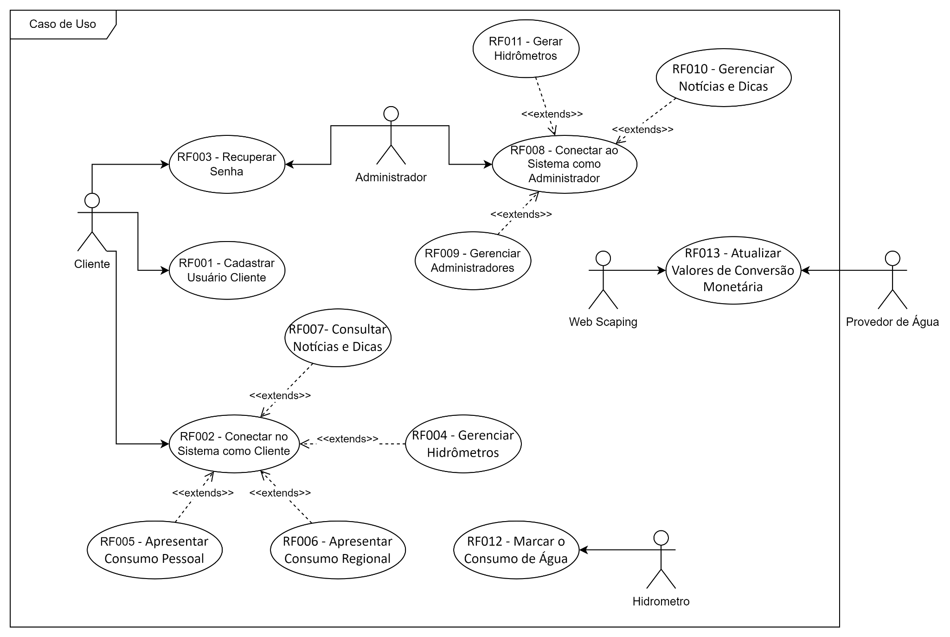

**OBS: VEJA ABAIXO A DOCUMENTAÇÃO COMPLETA NAS PRÓXIMAS PÁGINAS**

DOCUMENTAÇÃO

| **Caso de Uso – Cadastrar Usuário Cliente** | |
| --- | --- |
| **ID** | UC001 |
| **Descrição** | Este caso de uso tem como objetivo permitir o cadastro do usuário cliente, de acordo com o RF001 |
| **Ator Primário** | Cliente |
| **Ator Secundário** | Não possui |
| **Pré Condição** | Não possui |
| **Cenário Principal** | 1. Tudo se inicia quando o  usuário clica em “Cadastrar-se” ao acessar o aplicativo  2. O sistema apresenta um formulário contendo Nome, Email, Senha e a opção de enviar uma Foto  3. O usuário preenche o formulário e envia  4. O sistema verifica se não existe um outro usuário cadastrado com o Email informado  5. O novo usuário é cadastrado  6. O usuário é redirecionado para a tela inicial |
| **Cenário Alternativo** | *a. O usuário pode se desconectar do sistema a qualquer momento  4a. O sistema alerta o usuário que o email informado já está cadastrado |
| **Pós Condições** | O sistema permanece conectado na conta |
| **Inclusão** |  |
| **Exclusão** |  |

| **Caso de Uso – Conectar no Sistema como Cliente** | |
| --- | --- |
| **ID** | UC002 |
| **Descrição** | Este caso de uso tem como objetivo  oferecer a autenticação do usuário cliente no sistema,  atendendo ao RF002 |
| **Ator Primário** | Cliente |
| **Ator Secundário** | Não possui |
| **Pré Condição** | Não possui |
| **Cenário Principal** | 1. Tudo se inicia quando o  usuário acessa o aplicativo  2. O sistema apresenta um formulário contendo Email e Senha  3. O usuário preenche o formulário e envia  4. O sistema verifica se as credenciais estão corretas  5. O usuário é redirecionado para a tela inicial |
| **Cenário Alternativo** | *a. O usuário pode se desconectar do sistema a qualquer momento  4a. O sistema alerta o usuário sobre credenciais inválidas |
| **Pós Condições** | O sistema permanece conectado na conta |
| **Inclusão** |  |
| **Exclusão** | UC004  UC005  UC006  UC007 |

| **Caso de Uso –**  **Recuperar Senha** | |
| --- | --- |
| **ID** | UC003 |
| **Descrição** | O caso de uso tem como objetivo recuperar a senha esquecida pelo usuário, de acordo com o RF003 |
| **Ator Primário** | Cliente |
| **Ator Secundário** | Administrador |
| **Pré Condição** | Não possui |
| **Cenário Principal** | 1. O usuário acessa a tela de recuperação de senha  2. O sistema apresenta o formulário para receber o Email da conta  3. O usuário informa o email da conta e envia os dados  4. O sistema envia um email com o Código de Verificação  5. O sistema apresenta o formulário para atualizar a senha, contendo um campo para o Código de Verificação e outro para a Nova senha  6. O usuário informa o Código de Verificação e a Nova Senha  7. A senha do usuário é atualizada e ele é redirecionado para a tela de autenticação |
| **Cenário Alternativo** | *a. O usuário pode se desconectar do sistema a qualquer momento  3a. O Email informado não está cadastrado  6a. O Código de Verificação está incorreto |
| **Pós Condições** | O sistema permanece como estava antes |
| **Inclusão** |  |
| **Exclusão** |  |

| **Caso de Uso –**  **Gerenciar Hidrômetros** | |
| --- | --- |
| **ID** | UC004 |
| **Descrição** | Este caso de uso tem como objetivo gerenciar os hidrômetros do cliente conforme o RF004 |
| **Ator Primário** | Cliente |
| **Ator Secundário** | Não possui |
| **Pré Condição** | O usuário deve está autenticado como cliente |
| **Cenário Principal** | 1. O usuário acessa a tela de gerenciamento dos hidrômetros  2. O sistema apresenta a listagem dos hidrômetros associados ao usuário  3. O sistema permanece como está |
| **Cenário Alternativo** | *a. O usuário pode se desconectar do sistema a qualquer momento  3b. O usuário acessa a tela para associar um hidrômetro  4b. O sistema apresenta o formulário para preencher o Identificador e a Senha do hidrômetro  5b. O usuário preenche o formulário e envia  6b. O sistema valida se as credenciais estão corretas  7b. O sistema apresenta o formulário com Título e Endereço do hidrômetro  8b. O usuário preenche o formulário e o envia  9b. O sistema associa o hidrômetro ao usuário e apresenta a listagem dos seus hidrômetros  6ba. As credenciais estão inválidas, emitindo um alerta  3c. O usuário seleciona um hidrômetro  4c. O sistema apresenta o formulário com os dados de Título e Endereço do hidrômetro  5c. O usuário atualiza os dados no formulário e envia  6c. O sistema atualiza os dados do hidrômetro e apresenta a listagem dos hidrômetros do usuário  3d. O usuário seleciona um hidrômetro  4d. O usuário clica no botão para “Desassociar Hidrômetro”  5d. O sistema desassocia o hidrômetro da conta do usuário e apresenta a listagem dos hidrômetros |
| **Pós Condições** | O sistema permanece conectado na conta |
| **Inclusão** |  |
| **Exclusão** |  |

| **Caso de Uso –**  **Apresentar Consumo Pessoal** | |
| --- | --- |
| **ID** | UC005 |
| **Descrição** | O caso de uso tem como objetivo apresentar ao cliente o seu consumo pessoal, seguindo o RF005 |
| **Ator Primário** | Cliente |
| **Ator Secundário** | Não possui |
| **Pré Condição** | O usuário deve está autenticado como cliente |
| **Cenário Principal** | 1. O usuário acessa a tela de listagem do seu consumo  2. O sistema apresenta o gráfico de consumos marcados pelos hidrômetros do usuário |
| **Cenário Alternativo** | *a. O usuário pode se desconectar do sistema a qualquer momento  2a. O usuário não possui marcações de consumo, um alerta é emitido |
| **Pós Condições** | O sistema permanece conectado na conta |
| **Inclusão** |  |
| **Exclusão** |  |

| **Caso de Uso –**  **Apresentar Consumo Regional** | |
| --- | --- |
| **ID** | UC006 |
| **Descrição** | O caso de uso tem como objetivo apresentar o consumo da região, de acordo com o RF006 |
| **Ator Primário** | Cliente |
| **Ator Secundário** | Não possui |
| **Pré Condição** | O usuário deve está autenticado como cliente |
| **Cenário Principal** | 1. O usuário acessa a tela de listagem do consumo da região  2. O usuário seleciona a região que deseja ver  3. O sistema apresenta os dados de consumo da região |
| **Cenário Alternativo** | *a. O usuário pode se desconectar do sistema a qualquer momento  2a. A região selecionada não possui marcações de consumo, um alerta é emitido |
| **Pós Condições** | O sistema permanece conectado na conta |
| **Inclusão** |  |
| **Exclusão** |  |

| **Caso de Uso – Consultar Notícias e Dicas** | |
| --- | --- |
| **ID** | UC007 |
| **Descrição** | O caso de uso tem como objetivo apresentar ao cliente as notícias e dicas, segundo o RF007 |
| **Ator Primário** | Cliente |
| **Ator Secundário** | Não possui |
| **Pré Condição** | O usuário deve está autenticado como cliente |
| **Cenário Principal** | 1. O usuário acessa a tela de dicas e notícias  2. O sistema apresenta a listagem de dicas e notícias cadastradas  3. O usuário seleciona uma notícia ou dica  4. O sistema redireciona o usuário para a tela da notícia ou dica |
| **Cenário Alternativo** | *a. O usuário pode se desconectar do sistema a qualquer momento  2a. Não existem dicas ou notícias cadastradas, um aviso é emitido |
| **Pós Condições** | O sistema permanece conectado na conta |
| **Inclusão** |  |
| **Exclusão** |  |

| **Caso de Uso –**  **Conectar ao Sistema como Administrador** | |
| --- | --- |
| **ID** | UC008 |
| **Descrição** | Este caso de uso tem como objetivo oferecer a autenticação do usuário administrador no sistema, atendendo ao RF008 |
| **Ator Primário** | Administrador |
| **Ator Secundário** | Não possui |
| **Pré Condição** | Não possui |
| **Cenário Principal** | 1. Tudo se inicia quando o administrador acessa o aplicativo  2. O sistema apresenta o formulário de autenticação com Email e Senha  3. O usuário preenche o formulário e envia  4. O sistema verifica se as credenciais são válidas  5. O administrador é redirecionado para a tela inicial |
| **Cenário Alternativo** | *a. O usuário pode se desconectar do sistema a qualquer momento  4a. O sistema alerta o usuário sobre credenciais inválidas |
| **Pós Condições** | O sistema permanece conectado na conta |
| **Inclusão** |  |
| **Exclusão** | UC009  UC010  UC011 |

| **Caso de Uso –**  **Gerenciar Administradores** | |
| --- | --- |
| **ID** | UC009 |
| **Descrição** | Este caso de uso tem como objetivo gerenciar os usuários administradores, de acordo com o RF009 |
| **Ator Primário** | Administrador |
| **Ator Secundário** | Não possui |
| **Pré Condição** | O usuário deve está autenticado como administrador |
| **Cenário Principal** | 1. Tudo se inicia quando o usuário acessa a página de listagem dos administradoras  2. O sistema apresenta uma lista dos usuários administradores  3. O sistema permanece como está |
| **Cenário Alternativo** | *a. O usuário pode se desconectar do sistema a qualquer momento  3b. O usuário acessa a tela para cadastrar um novo administrador  4b. O sistema apresenta o formulário com Nome, Email, Senha e Foto do administrador  5b. O usuário preenche o formulário e envia  6b. O sistema salva o novo administrador e apresenta a listagem dos administradores  6ba. O Email informado já está em uso por outro usuário  3c. O usuário seleciona um administrador  4c. O sistema apresenta o formulário com os dados de Nome, Email, Nova Senha (caso deseje) e Foto do administrador  5c. O usuário atualiza os dados no formulário e envia  6c. O sistema atualiza os dados do administrador e apresenta a listagem dos administradores  5ba. O Email informado já está em uso por outro usuário  3d. O usuário seleciona um administrador  4d. O usuário clica no botão para “Apagar Administrador”  5d. O sistema apaga o registro do administrador e apresenta a listagem dos administradores |
| **Pós Condições** | O sistema permanece conectado na conta |
| **Inclusão** |  |
| **Exclusão** |  |

| **Caso de Uso – Gerenciar Notícias e Dicas** | |
| --- | --- |
| **ID** | UC010 |
| **Descrição** | O caso de uso tem como objetivo gerenciar as notícias e dicas, de acordo com o RF010 |
| **Ator Primário** | Administrador |
| **Ator Secundário** | Não possui |
| **Pré Condição** | O usuário deve está autenticado como administrador |
| **Cenário Principal** | 1. O usuário acessa a tela de gerenciamento das dicas e notícias  2. O sistema apresenta a listagem de dicas e notícias cadastradas  3. O sistema permanece como está |
| **Cenário Alternativo** | *a. O usuário pode se desconectar do sistema a qualquer momento  3a. Não existem dicas ou notícias cadastradas, um aviso é emitido  3b. O usuário acessa a tela para cadastrar uma nova notícia ou dica  4b. O sistema apresenta o formulário com Título, Texto e Imagens da notícia ou dica  5b. O usuário preenche o formulário e envia  6b. O sistema salva a nova notícia ou dica e apresenta a listagem dos notícias e dicas  3c. O usuário seleciona uma notícia ou dica  4c. O sistema apresenta o formulário com os dados de Título, Texto e Imagens da notícia ou dica  5c. O usuário atualiza os dados no formulário e envia  6c. O sistema atualiza os dados da notícia ou dica e apresenta a listagem das notícias e dicas  3d. O usuário seleciona uma notícia ou dica  4d. O usuário clica no botão para “Apagar Notícia ou Dica”  5d. O sistema apaga o registro da notícia ou dica e apresenta a listagem das notícias e dicas |
| **Pós Condições** | O sistema permanece conectado na conta |
| **Inclusão** |  |
| **Exclusão** |  |

| **Caso de Uso – Gerar Hidrômetros** | |
| --- | --- |
| **ID** | UC011 |
| **Descrição** | Este caso de uso tem como objetivo gerar novos hidrômetros no sistema, contemplando o RF011 |
| **Ator Primário** | Administrador |
| **Ator Secundário** | Não possui |
| **Pré Condição** | O usuário deve está autenticado como administrador |
| **Cenário Principal** | 1. O início se dá quando o usuário acessa a tela inicial 2. O usuário clica em “Gerar um Novo Hidrômetro”  3. O sistema gera um novo cadastro de hidrômetro  4. O sistema apresenta o Identificador e Senha do hidrômetro gerado, para a associação |
| **Cenário Alternativo** | *a. O usuário pode se desconectar do sistema a qualquer momento |
| **Pós Condições** | O sistema permanece conectado na conta |
| **Inclusão** |  |
| **Exclusão** |  |

| **Caso de Uso – Marcar o Consumo de Água** | |
| --- | --- |
| **ID** | UC012 |
| **Descrição** | O caso de uso tem como objetivo marcar o consumo da água com o hidrômetro, conforme o RF012 |
| **Ator Primário** | Hidrômetro |
| **Ator Secundário** | Não possui |
| **Pré Condição** | Estar associado a um usuário |
| **Cenário Principal** | 1. O hidrômetro calcula o valor de consumo durante uma hora 2. O hidrômetro envia uma requisição ao sistema para armazenar o valor do consumo, informando as Suas Credenciais, o Consumo e a Hora do Consumo.  3. O sistema calcula a conversão do Consumo para Valor Monetário com base nas regras de conversão  4. O sistema armazena a marcação do consumo |
| **Cenário Alternativo** | *a. O hidrômetro não está conectado à internet |
| **Pós Condições** | O sistema reinicia o processo, iniciando uma nova marcação |
| **Inclusão** |  |
| **Exclusão** |  |

| **Caso de Uso – Atualizar Valores de Conversão Monetária** | |
| --- | --- |
| **ID** | UC013 |
| **Descrição** | O caso de uso tem como objetivo manter atualizadas as regras de conversão monetária do consumo, contemplando o RF013 |
| **Ator Primário** | Web Scraping |
| **Ator Secundário** | Provedor de Água |
| **Pré Condição** | Não possui |
| **Cenário Principal** | 1. Todos os dias à 1 hora da manhã, o script do robô é executado  2. O robô acessa a página web do provedor de água com as regras de conversão  3. O robô armazena as regras atualizadas no sistema |
| **Cenário Alternativo** | 2a. A página web não está disponível  3a. Caso não haja atualização nas regras, o robô segue sem salvar |
| **Pós Condições** | O sistema aguarda a próxima 1 hora da manhã para recomeçar o ciclo |
| **Inclusão** |  |
| **Exclusão** |  |